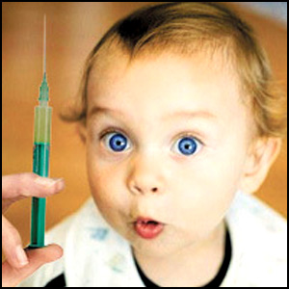 ЧТО ТАКОЕ КОРЬ?

(памятка для родителей)
Корь - типичная вирусная инфекция, а вызывающий ее вирус имеет целый ряд удивительных особенностей. Прежде всего, для этой инфекции характерна
почти 100% восприимчивость - то есть если человек, ранее корью не болевший,
будет контактировать с больным корью (разумеется, в то время когда больной
заразен) - вероятность заболеть самому чрезвычайно высока. Корь передается
воздушно-капельным путем, а вокруг больного находится огромное количество
вирусов, которые с потоками воздуха могут распространяться на довольно-таки
приличные расстояния - в соседние комнаты, на другие этажи. Именно поэтому
(высокая восприимчивость и летучесть вируса), каждый человек в течение
жизни имеет возможность многократно встречаться с вирусом кори.
Неудивительно, что всего лишь несколько десятков лет назад (до прививок) встретить не болевшего корью было очень трудно.
Вирус кори проникает в организм человека через слизистые оболочки глаз и верхних дыхательных путей. Он (вирус) испытывает особое пристрастие к
клеткам центральной нервной системы, слизистым оболочкам кишечника и
дыхательных путей. От момента заражения до появления первых признаков
болезни проходит обычно 8-10 дней, иногда инкубационный период удлиняется
до трех недель, но короче 7 дней он не бывает никогда.
Начинается корь с повышения температуры, головной боли, кашля, насморка. Весьма типично поражение глаз - слезотечение, конъюнктивит (воспаление слизистой оболочки век). Эти симптомы, весьма напоминающие ОРЗ, сохраняются 2-3 дня (иногда 5-6 дней), после чего появляется сыпь – розовые пятнышки, которые, сливаясь друг с другом, превращаются в пятна и,
появившись вначале на голове (за ушами, на лице), медленно опускаются вниз и в течение двух-трех дней добираются до ног.
Меры профилактики основываются на здравом смысле и вполне очевидны. Корь не самая легкая из вирусных инфекций (до начала прививок умирали 2-3% больных), поэтому каждый здравомыслящий родитель обязан сделать все от него зависящее, чтобы ребенок не заболел. Вывод очевиден - прививки делать надо своевременно и в обязательном порядке! Для полной защиты от кори необходима иммунизация 94-97% детей до 15-месячного возраста. Со временем иммунитет ослабевает и взрослым до 35-летнего возраста необходимо проводить ревакцинацию 1 раз в 10 лет.

